Antônio Lopes e Anna Moreira - casamento em 17/08/1676- pais de Manoel Moreira de Meirelles
Origem do documento – tombo.pt / Porto / Penafiel / Perozelo – casamentos - m00160
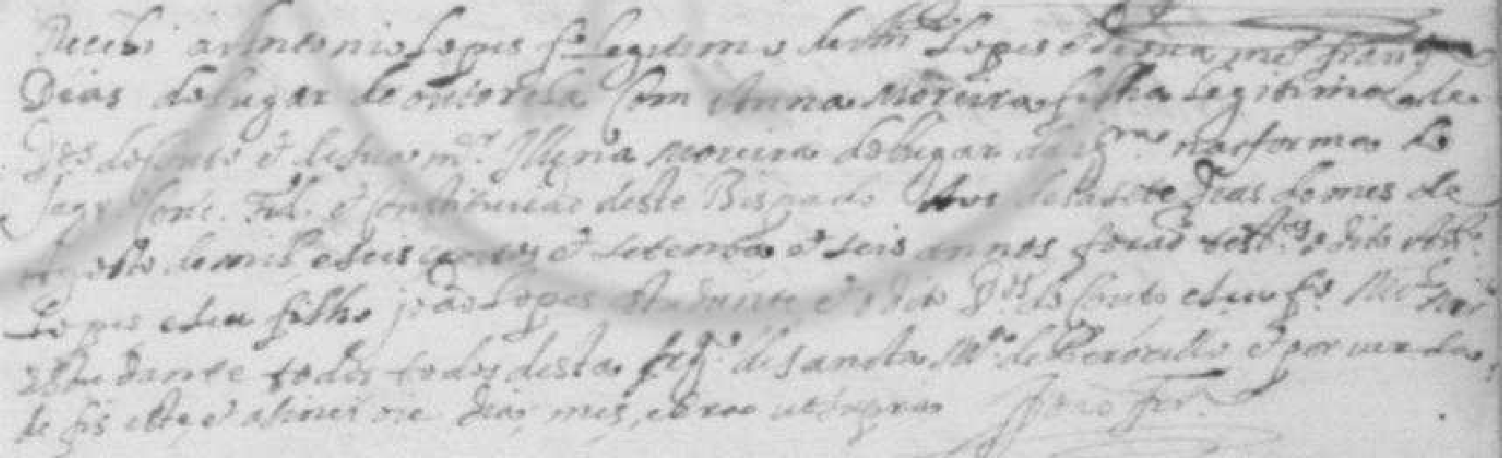
Transcrição (Lincoln Vale)
Recebi a Antônio Lopes filho Legítimo de Antônio Lopes e de sua mulher Francisca Dias do lugar de Outorela (Outrela) com Anna Moreira filha Legítima de Domingos do Couto e de sua mulher Helena Moreira do lugar da Igreja na forma do Sagrado Concílio Tridentino e Constituição deste Bispado aos dezessete dias do mês de Agosto de mil seiscentos e setenta e seis anos, foram testemunhas o dito Antônio Lopes (pai do noivo) e seu filho João Lopes estudante e o dito Domingos do Couto (pai da noiva) e seu filho Manoel Moreira estudante todos desta freguesia de Santa Maria de Perozelo e por ser verdade fiz este assento e assinei aos dia, mês, e era ut supra (indicado acima)
João Fernandes (Frz)

